C#

1. Что такое программа?
Программа — это набор команд, которые мы даём компьютеру.
Компьютер делает только то, что мы ему сказали, ничего больше.
Например, если попросить его сложить два числа, он это сделает. Но если мы не написали команду «сложить», то сам компьютер догадаться не сможет.

2. Что такое язык программирования?
Язык программирования — это способ «разговаривать» с компьютером.
У каждого языка есть:
- Синтаксис — правила написания команд.
- Слова и знаки — специальные конструкции, которые понимает компьютер.
Мы учим язык C# (си-шарп).

3 Простая программа
Каждая программа в C# состоит из:
- Класса — это «коробка», где мы храним код.
- Метода Main — это точка старта, откуда компьютер начинает выполнять команды.
Пример самой простой программы:
using System; // подключаем стандартные команды

class Program // создаём класс с именем Program
{
static void Main() // метод Main — начало программы
{
Console.WriteLine("Привет, мир!"); // выводим текст на экран
}
}

по частям:
- using System; — говорим, что хотим использовать стандартные команды (например, вывод на экран).
- class Program — создаём класс с именем Program.
- static void Main() — специальное место, где компьютер начинает выполнять программу.
- Console.WriteLine("Привет, мир!"); — команда, которая выводит текст.

4. Переменные
Переменная — это «коробочка» в памяти компьютера, где мы можем хранить данные.
У переменной есть:
- тип (какие данные она хранит),
- имя (как мы будем к ней обращаться).
Пример:
int age = 18; // создаём переменную age (целое число), кладём в неё 18
string name = "Аня"; // создаём переменную name (строка текста), кладём туда "Аня"

Основные типы данных:
- int — целое число (например, 5, -10, 2025)
- double — число с точкой (например, 3.14, 2.5)
- string — текст (например, "Привет")
- bool — правда или ложь (true или false)
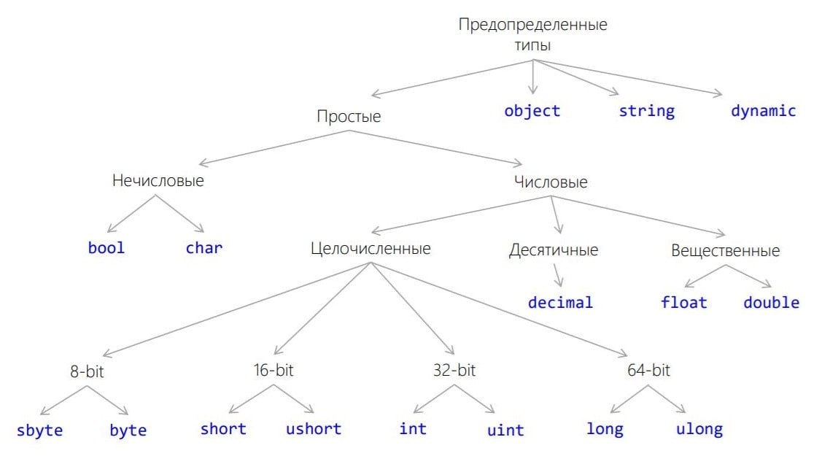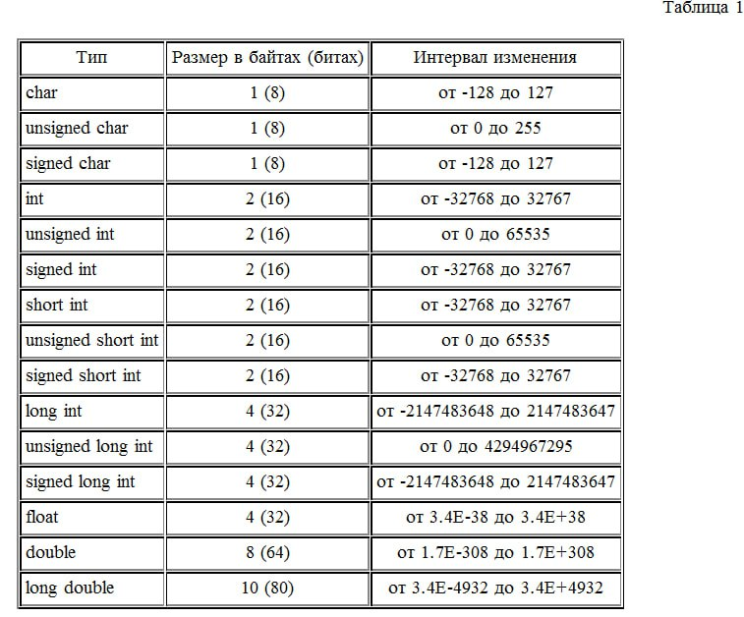

5. Операции с переменными
С переменными можно делать разные операции.
Пример:
int a = 5;
int b = 3;

int sum = a + b; // сложение
int difference = a - b; // вычитание
int product = a * b; // умножение
int quotient = a / b; // деление

Console.WriteLine("Сумма: " + sum);
Console.WriteLine("Разность: " + difference);
Console.WriteLine("Произведение: " + product);
Console.WriteLine("Частное: " + quotient);

Задание
- Создайте новую программу в C#.
- Объявите три переменные:
  - возраст (int),
  - имя (string),
  - рост (double).
- Выведите на экран фразу:
Привет! Меня зовут [имя], мне [возраст] лет, мой рост [рост] метров.
(подставляя свои значения).
- Создайте две переменные с числами и выведите их сумму, разность, произведение и частное.

